09年普宁城东中学高三生物月考试题（二）
本试卷分选择题和非选择题两部分，共9页．满分150分：考试用时90分钟。

第一部分 选择题(共64分)

一、单项选择题：本题包括20小题，每题2分，共40分。每小题给出的四个选项中，只有一个选项最符合题目要求。
1．在人体内环境中可以发生的生理过程是
A．抗体与相应的抗原发生特异性的结合 B．合成生长激素、胰高血糖素
C．丙酮酸的氧化分解 D．食物中的淀粉经消化分解成葡萄糖
2．以下关于ATP的叙述中，正确的是
A．组成ATP的矿质元素有C、H、O、N、P
B．人体内成熟的红细胞中没有线粒体，因而不能产生ATP
C．原核细胞中ATP只能依靠无氧呼吸产生
D．细胞中ATP与ADP总处于动态平衡中
3．与原核细胞或原核生物相关的叙述中，正确的是
（A）感冒病毒属于原核生物 （B）原核细胞中没有核酸
（C）原核细胞没有核糖体等细胞器 （D）原核细胞不能进行有丝分裂
4、下列具有生物膜系统的是
A、乳酸菌 B、噬菌体 C、质粒 D、口腔上皮细胞
5、下列细胞中不能合成蛋白质的是
A、胰腺细胞 B、肠黏膜细胞 C、人的成熟红细胞 D、白细胞
6、用纸层析法分离叶绿体中的色素时，在滤纸上相距最远的两条色素带是
A、胡萝卜素和叶绿素a B、胡萝卜素和叶绿素b
C、叶黄素和叶绿素b D、叶黄素和叶绿素a
7、2005年备受关注的“苏丹红事件”敲响了食品安全的警钟，“苏丹红一号”色素是一种人造化学制剂，全球多数国家都禁止将其用于食品生产。下列有关叙述中不正确的是
A．“苏丹红一号”是一种含有致癌物质的添加剂，科学家通过实验发现，它在人类的肝细胞中显现出可致癌的特性
B.细胞的畸形分化，与癌细胞的产生有直接关系
C.人和动物的染色体上普遍存在着原癌基因，“苏丹红一号”有可能激活原癌基因，从而使正常细胞发生癌变转化为癌细胞
D.目前医学上常用化学药物强烈地抑制癌细胞的DNA复制来抑制癌细胞的增殖，化学药物作用的时期是细胞有丝分裂的中期
8．2005年10月12日9时整我国成功发射“神舟6号”载人飞船。在此之前，我国首批200粒“太空育种牡丹”种子曾于2002年随“神州3号”飞船在太空中围绕地球飞行了108圈后，种植于山东荷泽百花园，目前共存活56株幼苗，与正常牡丹相比，太空牡丹表现生长势强、枝干壮、遗传基因明显等特点，预计这些植株2007年开花。有关说法正确的是
A.太空培育牡丹新品种的主要理论依据是基因突变
B.太空培育出的牡丹种子都符合人的需要
C.此育种方法不可能产生新的基因
D.处于太空的种子不具备发芽的条件
9、人体细胞中的密码子总共有64种，这些密码子决定的氨基酸是多少种
A．64 B．61 C．20 D．3
10．2007年7月，大阪大学松永幸大等研究人员在染色体中找到了一种使姐妹染色单体连接成十字形的关键蛋白质，并将其命名为“ASURA”。据此判断下列叙述不正确的是
A．ASURA合成的场所是细胞质中的核糖体
B．在减数分裂两次分裂的间期ASURA都可能大量合成
C．缺少ASURA的细胞，染色体数目可能会发生异常
D．细胞有丝分裂的后期的变化与ASURA密切相关
11. 下列生物中属于原核生物的一组是
①蓝藻 ②酵母菌 ③草履虫 ④乳酸菌 ⑤水绵 ⑥青霉菌
A．①④ B．①②④ C．①③⑤ D．②④⑥
12．当绿色植物缺磷时，光合作用明显受阻。其原因是
A．磷是叶绿素的重要组成部分
B．磷是酶的重要组成部分
C．光合作用的产物在植物体内的运输需要磷
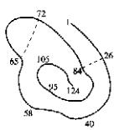
D．磷对维持叶绿体膜的结构和功能起重要作用
13．如图所示为一种蛋白质的肽链结构示意图，问该蛋白质分子包括几条肽链，多少肽键
A． 1， 124 B． 1， 123
C． 8， 123 D． 8， 116
14．细胞膜、脱氧核苷酸、 ATP共有化学元素是
（A） C 、 H、 O （B） C 、 H、 O、 N
（C） C、 H 、 O、 N、 P （D） C、 H、 O 、 N、 P、 S
15．在小型圆底烧瓶内盛等量的H₂O₂，并向瓶中迅速加入等量的下列图示中的物质，烧瓶口紧包着一个小气球，使烧瓶沉于烧杯底部的同一位置。下列装置中，沉入底部的烧瓶最先浮起的是
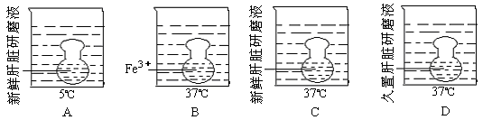
16．在一个细胞周期中，最可能发生在同一时期的是
A．着丝点的分裂和细胞质的分裂 B．染色体数加倍和染色单体形成
C．细胞板的出现和纺锤体的出现 D．染色体复制和中心粒复制
17．细胞的结构和生命活动的物质基础是构成细胞的化合物，下列有关这些化合物功能的叙述，正确的是（ ）
A．生命活动由蛋白质调节 B ．干种子因缺乏自由水而不能萌发
C．多糖是植物细胞的能源物质 D．生物的遗传物质是 DNA
18．下图各曲线分别表示不同的细胞分裂方式中 DNA或染色体数目的变化规律，其中表示有丝分裂中的 DNA数目变化规律的是 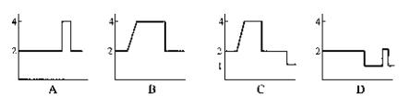
19．下列过程中会使细胞中 ADP的含量增加的是
①肾小管上皮细胞使原尿中的葡萄糖进入血液 ②红细胞中的血红蛋白变为氧合血红蛋白③葡萄糖入红细胞 ④ K⁺、 Na⁺进入小肠绒毛上皮细胞
A．①③ B．②④ C ．②③ D ．①④
20、某细胞中染色体数为2N，下列图象中属于有丝分裂中期和减数第二次分裂后期的依次是
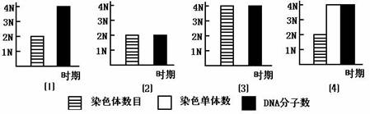
A．[1][2] B．[2][3] C．[4][2] D．[3][4]
二、多项选择题 （每小题3分，共24分。每小题给出的四个选项中，有不只一个选项符合题意。选对但不全得1分，全选对者得3分。）
21．下列判断细胞死活的方法中，表述错误的是
A．将植物细胞置于较高浓度的蔗糖溶液中，发生质壁分离的是活细胞
B．在高倍镜下观察，若发现细胞质流动，则表明细胞是活的
C．将某细菌与水绵一起制成临时装片，用极细的光束照射水绵，若发现细菌没有趋向水绵照光部位，则说明细菌为死细胞
D．洋葱根尖经解离后，若发现细胞被龙胆紫溶液染上了色，则表明根尖细胞在解离前已死亡
22．细胞质基质是细胞结构的重要组成部分，许多生物化学反应在细胞质基质中进行，而下列生物化学反应不在真核细胞的细胞质基质中进行的是
A．葡萄糖的无氧分解 B．色盲基因的转录
C．三碳化合物的还原 D．消化酶的合成
23．下列关于特异性免疫的叙述，正确的是
A 细胞免疫中效应T细胞产生抗体消灭抗原
B 淋巴因子能增强免疫细胞对靶细胞的杀伤作用
C 在特异性免疫反应过程中能产生记忆细胞
D 体液免疫中效应B细胞与靶细胞接触使其裂解死亡
24．下列各项中，不能看到完整细胞核的是
A．正在分裂的细菌 B ．洋葱根尖细胞有丝分裂后期
C．正在分裂的蛙的红细胞 D ．人的成熟红细胞
25．下图表示免疫球蛋白IgG的结构示意图，其中-S-S-表示连接两条相邻肽链的二硫键。下列说法正确的是
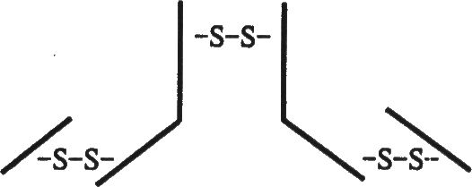
A．构成IgG的基本元素有C、H、O、N、S、p
B．连接IgG基本单位的化学键的结构式是-NH-CO-
C．该IgG分子中至少含有4个氨基和4个羧基
D．与IgG分泌有关的细胞器是高尔基体
26．下列有关叶绿体和线粒体的叙述，正确的是（ ）
A．两者都是双层膜结构的细胞器，且在遗传上都具有相对的独立性
B．两者都是细胞内的能量转换器
C．在线粒体的内膜、基质上有与呼吸作用有关的酶
D．在叶绿体的内膜、基粒、基质上有与呼吸作用有关的酶
27. 以下关于“同位素标记法”的说法，不正确的是
A.用H₂¹⁸O浇灌植物一段时间后，在H₂O、CO₂、（CH₂O）、O₂等物质中可检测到放射性
B.用³H标记的尿苷提供给植物，一段时间后，只有分生区可检测到放射性
C.用¹⁵N标记某精原细胞的全部DNA，放入含¹⁴N的培养液中让其完成一次减数分裂，则形成的精细胞中有50%是有放射性的
D.用³⁵S标记噬菌体的DNA，并以此侵染细菌，证明了DNA是遗传物质
28、80年代，美国生物学家奥特曼和切赫研究和发现了RNA的催化功能，并由此获得1989年的诺贝尔奖。下列有关叙述中，不正确的是
A.酶的化学本质不一定是蛋白质 B.RNA虽具有催化功能但不能叫做酶
C.RNA催化功能的发现说明酶不一定具有专一性 D.酶都是在细胞的核糖体上合成的

第二部分非选择题(共86分)

三、非选择题：本大题共10小题。
29．（13分）同位素示踪法是利用放射性元素作为示踪剂对研究对象进行标记的微量分析方法，研究细胞内的元素或化合物的来源、组成、分布和去向等，进而了解细胞的结构和功能、化学物质的变化、反应机理等。用于示踪技术的放射性同位素一般是用于构成细胞化合物的重要元素，如³H、¹⁴C、¹⁵N、¹⁸O、³²P、³⁵S等。
（1）用³²P标记的一个亲代噬菌体感染大肠杆菌，繁殖n代后，含³²P的噬菌体占所有噬菌体的比例是 。
（2）有光条件下，¹⁴C标记CO₂进入细胞后，首先在 发生反应，在该结构中含¹⁴C的系列产物有 ________________ (2分) 。该结构产生的含¹⁴C的产物主要在 彻底氧化分解，为细胞生命活动提供能量。
（3）用³H标记的氨基酸在豚鼠的胰腺细胞研究分泌蛋白的合成和运输时，含放射性物质依次出现在细胞的 、 、 中，然后经细胞膜分泌出细胞外。以上生物膜在 上紧密联系，协调配合，保证了细胞生命活动高效、有序地进行。
（4）用¹⁵N标记尿嘧啶，一段时间后在植物叶肉细胞中检测到放射性物质，含放射性物质的结构有细胞质基质、 、 、 、 。
30．（9分）为了提高日光温室的经济效益，需要调控好温室内的光照、温度、气体和湿度，这对作物的生长、产品的品质关系极大。请阅读下面的文字，并回答问题：
（1）在冬季，温室密封，内外温差大，经常在温室内壁和薄膜（或玻璃）上结成一层水膜，致使影响作物的生长发育，请分析原因 。__________________________________________。
（2）日光温室在严寒冬季密封时间长、通风少，易使温室内CO2严重缺乏，使蔬菜处于严重CO2饥饿状态，长期下去，植株长势弱，易早衰，产量低。因此温室内可利用物理和化学的方法定期施放CO2气体。请你写出一种利用生物学的原理提高温室CO2含量的方法 。
（3）在温室大棚，当突然停止供应CO2，叶肉细胞的叶绿体内C3化合物和C5化合物的变化分别是 ， 。
（4）当阴雨连绵光照不足时,温室内温度应如何调整?为什么? 。
（５）在温室中栽培的青菜，易受＂菜青虫＂蚕食，农民常喷洒农药杀灭＂菜青虫＂．但这样的青菜农药残留量高，有的在喷药后的三个月内被食用仍可引起中毒，甚至危及生命．请你用所学知识给出一种解决＂菜青虫＂问题的方法，并说明其优点．（2分）
__________________________________________________________________________
31.(6分)下图表示了动物胰腺细胞内部分生物膜之间的相互关系（左边的箭头表示分泌物的形成过程;将左图的一小部分结构放大如右图所示）。请据图作答:
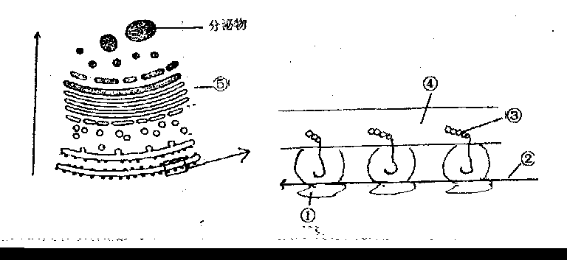

- 生物膜的化学成分主要是__________,结构特点是___________________，功能特点是___________________.

(2)在①上合成的③物质是由[ ] 为模板合成的。④结构对③物质起到的作用是________________________。
（3）由此可见，各种生物膜________________________。
32．（5分）请阅读下列文字：在食用苹果、梨时，常会看到鲜嫩的果肉很快就变成暗褐色，这是植物的这些细胞存在的酚类物质发生了化学变化。本来细胞里酚氧化酶与酚类底物是分开存放的，但若组织细胞受损或衰老，结构解体时，酚氧化酶便有机会与酚类底物接触而使底物氧化成棕褐色的物质。
（1）上段文字中“本来细胞里酚氧化酶与酚类底物是分开存放的”你联想到学过的什么知识？即分开存放是由于细胞内具有___ 系统的缘故。这种“分开存放”的现象也表明细胞的这种结构具有______ 的特性，而这种特性是由细胞内的__________ 决定的。
（2）细胞含有酚氧化酶，人们利用酚氧化酶活性可加工制作商品。请试回答，红茶制取过程中必须有“将细胞揉破”的关键过程（红茶颜色为褐色），揉破细胞的目的是 ；绿茶制取过程中必须有热锅炒制的关键过程（绿茶颜色为绿色），热锅炒制的目的是 。
33、（6分)将金鱼藻置于一烧杯中培养。在不同温度下，金鱼藻光合速率(用每小时O₂产生量表示)与光照强度关系如图所示。请据图表回答：
(1)从图中可见，金鱼藻的光合速率与 等因素有关。
(2)金鱼藻的光合速率随温度升高而升高。其原因是 （2分）。
(3) 适宜光照和温度条件下的金鱼藻，开始时O₂产生较快。预测3d后O₂生成 ，其主要原因是 （2分）。

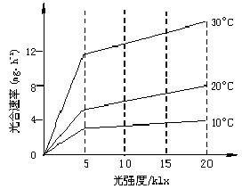

34．(10分)下面是“生物组织中还原糖、蛋白质鉴定”实验的材料和部分操作步骤。
(一)实验材料：梨、新鲜牛奶
(二)实验步骤：鉴定还原糖时，加入刚配制的斐林试剂。立即观察颜色变化；鉴定蛋白
质时，取牛奶样液加入双缩脲试剂A后，立即加入双缩脲试剂B，观察是否出现蓝色；
(1)请指出“实验材料”和“实验步骤”中的错误并加以订正：（各2分）
① ；② ；
③ ________________
(2)观察植物细胞分裂时，对观察的细胞图像由A图变为B图，正确的操作方法是：第一步：将装片向 方移动，使甲像移到视野中央；第二步：转动 ，换上高倍物镜；由于图像模糊变暗，应
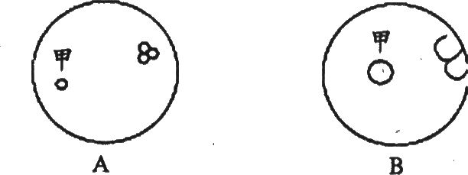

35．（5分）某班生物兴趣小组分成甲乙2个小组依次调查一块农田中某种鼠和蚯蚓的种群密度。
（1）调查时应该分别采用什么方法？甲 、乙 。
（2）如果该农田范围1公顷，甲组第一次捕获并标记了40只鼠，第二次捕获36只，其中标记的有15只，则该农田的该种鼠的种群密度是 只/公顷。
（3）调查小组在调查过程中发现该农田害虫危害严重，于是向农田的主人提供了几点降低虫害的建议，如果你是该小组成员，你的建议是： __ （答2点建议，2分）。
36．（10分）第29届奥运会将于2008年8月在我国北京举行。在上一届奥运会上，我国运动键儿勇夺32块金牌，在此我们也预祝运动员们能在这届奥运会上取得优异的成绩，为国争光。下面分别是一位运动员在一段时间内的血液中所含乳酸浓度（表1）和获胜的三位竞跑运动员所需的大约氧气量（表2）。
表1
时间（分） | 0 | 5 | 10 | 15 | 20 | 25 | 30 | 35 | 40 | 45 | 50 | 55 | 60
血液中乳酸浓度（mg/cm²） | 5 | 5 | 5 | 40 | 70 | 100 | 80 | 60 | 40 | 35 | 25 | 23 | 20
表2
赛事（米） | 最高速度（km/h） | 赛事中吸收的氧气量（升） | 赛事中需要的氧气量（升）
100 | 37 | 0．5 | 10
1500 | 25 | 18 | 36
10000 | 21．5 | 132 | 150
（1）从表1来看，进行运动的时间段为 ；运动员血液中正常的乳酸浓度是 ；人体产生乳酸的场所是 。此时运动员血浆PH值变化趋势和原因是 ； 。
（2）氧债是指赛事后需要吸入的额外氧气量，以补偿赛事中所缺乏的氧气。从表2来看，人体能累积的最大氧债是 升。
（3）当人体进行剧烈运动时，会产生大量的热量，这时散热的主要方式是蒸发散热。这时的血浆渗透压 ，抗利尿激素分泌 。
（4）当人体进行剧烈运动后维持血糖稳定的主要生理调节机制为
。
37、（8分）将1 g淀粉放在烧杯中加水煮沸，冷却后，取2 mL淀粉悬浮液和2 mL唾液装入一个玻璃纸袋(半透膜)内，扎紧袋口。然后将它放入盛稀碘液(浅褐色)的烧杯中，袋的扎口露出液面，在37℃条件下保持20 min左右。上述过程中依次出现的现象是：玻璃纸袋内最初无色→逐渐变蓝色→一段时间后又变成无色，而玻璃纸袋外的液体始终是浅褐色。请分析出现上述现象的原因。
(1)最初无色的原因是_________________________________________________。
(2)逐渐变蓝色的原因是___________________________________________________。
(3)一段时间后又变成无色的原因是___________________________________________。
(4)玻璃纸袋外液体始终是浅褐色的原因是____________________________________。
(5)已知唾液的pH为6.8,胃液(含胃蛋白酶)的pH为2.0。若将唾液和胃液混合，并使混合液的pH为3，混合液混合一段时间后，混合液中新增加的物质为__________，简述理由：___________________________________________________________（3分）。
38．（14分）超氧化物歧化酶（SOD）是有机体的一种主要保护酶，丙二醛（MDA）的含量变化是膜脂被氧化的指标之一。表1和表2的数据是研究了不同品种萝卜营养生长期两种物质含量变化后获得的统计数据。
表1 ：不同品种萝卜营养生长期叶片的SOD活性变化相对值
品种 | 叶龄（天）  2,4,6
品种 | 20 | 40 | 60 | 80 | 100
心里美 | 45 | 166 | 105 | 52 | 33
501 | 40 | 116 | 91 | 49 | 30
丰光 | 36 | 115 | 71 | 27 | 14
地黄英 | 36 | 91 | 68 | 24 | 12

表2：不同品种萝卜营养生长期叶片的MDA含量变化相对值
品种 | 叶龄（天）
品种 | 20 | 40 | 60 | 80 | 100
心里美 | 35 | 36 | 44 | 60 | 81
501 | 36 | 38 | 48 | 65 | 86
丰光 | 37 | 40 | 50 | 69 | 92
地黄英 | 37 | 41 | 55 | 70 | 96
（1）分析表1的信息可以得出的结论有
①
②
（2）分析表2的信息可以得出的结论有
①
②
（3）对比表1和表2的数据，在SOD含量低的品种，其MDA的含量 ，两者的关系是 。
（4）从题中所给的信息可知，SOD对细胞具有的作用是 。
（5）从表1和表2中数据所反映的信息中，用SOD的活性和MDA的含量之间的关系无法解释的是 。

2008-2009普宁城东中学高三第二次月考
学校： 班级： 姓名： 座号：
密 封 线 内 不 要 答 题
生物科答案卷

- 选择题
题号 | 1 | 2 | 3 | 4 | 5 | 6 | 7 | 8 | 9 | 10
答案
题号 | 11 | 12 | 13 | 14 | 15 | 16 | 17 | 18 | 19 | 20
答案
二、多项选择题
题号 | 21 | 22 | 23 | 24 | 25 | 26 | 27 | 28
答案
29.（1） 。
（2） ， ___，___________(2分) 。

（3） 、 、 ， 。

（4） 、 、 、 。
30. （1）__________________________________________。

（2） 。

（3） ，

（4） 。

（５）______________________________________________________________

31.（1）__________, ___________________， ___________________.

(2) [ ] ________________________。

（3）________________________。

32．（1）___ 。______ ， __________

（2） ；是 。

33. (1) 。

(2) （2分）。

(3) ， （2分）。

34．(10分)
(1)（各2分） ① ；

② ；

③ ________________

(2) ， ，
35（1）甲 、乙 。（2） 只/公顷。

（3）： __

（答2点建议，2分）。

36. （1） ； ； 。
； 。
（2） 升。
（3） ， 。

（4）

37.(1)最初无色的原因是

(2)逐渐变蓝色的原因是

(3)一段时间后又变成无色的原因是

(4)玻璃纸袋外液体始终是浅褐色的原因是

(5) __________，简述理由：
（3分）
38. （1）分析表1的信息可以得出的结论有
①
② （2）分析表2的信息可以得出的结论有
①
②
（3） ， 。

（4） 。

（5） 。

